软件需求规格说明书

Version 2.0 ● 2021.2.22


软件需求规格说明书

【音乐流媒体平台】

文件状态：  [√] 草稿  [ ] 正式发布  [ ] 正在修改 | 文件标识：
文件状态：  [√] 草稿  [ ] 正式发布  [ ] 正在修改 | 当前版本：
文件状态：  [√] 草稿  [ ] 正式发布  [ ] 正在修改 | 作 者： | 仁济组
文件状态：  [√] 草稿  [ ] 正式发布  [ ] 正在修改 | 完成日期： | 2025.8.12
文件状态：  [√] 草稿  [ ] 正式发布  [ ] 正在修改 | 批 准 人：
文件状态：  [√] 草稿  [ ] 正式发布  [ ] 正在修改 | 批准日期：
文件状态：  [√] 草稿  [ ] 正式发布  [ ] 正在修改 | 签 字：
【仁济组】

变更历史

序号 | 版本 | 变更日期 | 变更内容 | 变更者
1
2
3
4
5
6
7
8
9
10
11
12

目 录

0. 文档介绍 3
0.1 文档目的 3
0.2 文档范围 3
0.3 读者对象 3
0.4 参考文档 3
0.5 术语与缩写解释 3
1. 项目概述 4
1.1产品介绍 4
1.2 产品范围 4
1.3用户群体及角色 4
1.4 运行环境 5
1.5 假设、依赖和约束 5
2. 产品的功能性需求 6
2.1 整体业务流程图／用例图 6
2.2 功能性需求分类 6
2.3 功能类别 A 6
2.3.xf 功能 X 6
2.3.xu 用例 Y 7
2.4 功能类别 B 8
3. 产品的非功能性需求 8
3.1 用户界面需求 8
3.2 性能需求 8
3.3 产品质量需求 9
3.4 其他需求 9
4. 接口 9
附录A：需求建模与分析报告 10
A.1 需求模型1 10
A.n 需求模型N 10
附录B：需求跟踪矩阵 11
附录C：需求确认 12

0. 文档介绍

0.1 文档目的
音乐流媒体平台构建一个连接亿万用户与海量音乐内容的桥梁，利用技术和数据提供无与伦比的个性化、便捷、沉浸式聆听体验，同时为内容创作者创造价值并建立可持续的商业模式，最终形成一个繁荣的音乐生态系统。

0.2 文档范围
文档包括了我们的音乐流媒体平台的软件基础结构设计，功能需求矩阵，需要的代码功能以及功能设计流程图。

0.3 读者对象
用户群体主要是需要听音乐的用户以及管理员。

1. 项目概述

1.1产品介绍
我们的音乐流媒体平台是一个基于Spring Boot + Vue.js构建的现代化全栈Web应用，实现了完整的音乐播放、管理和社交功能。项目采用前后端分离架构，支持用户端音乐体验和管理员内容管理双重功能。

1.2 产品范围
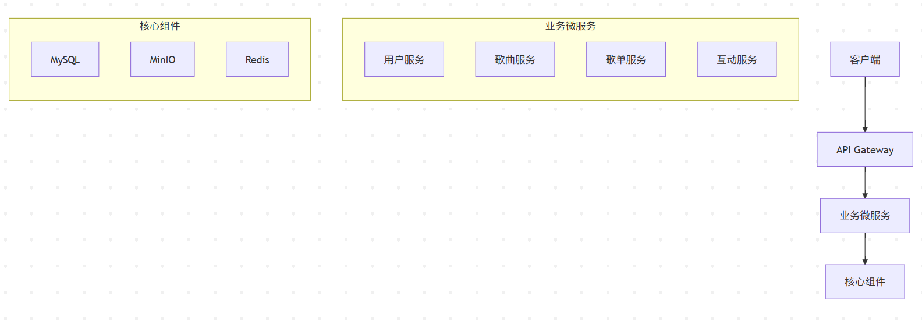
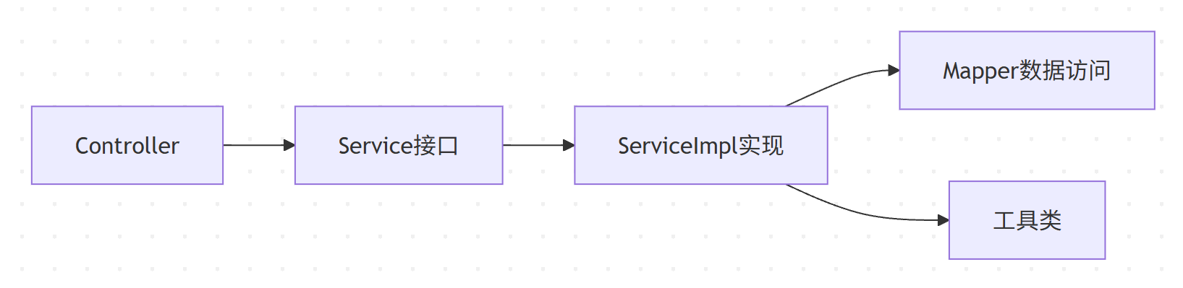
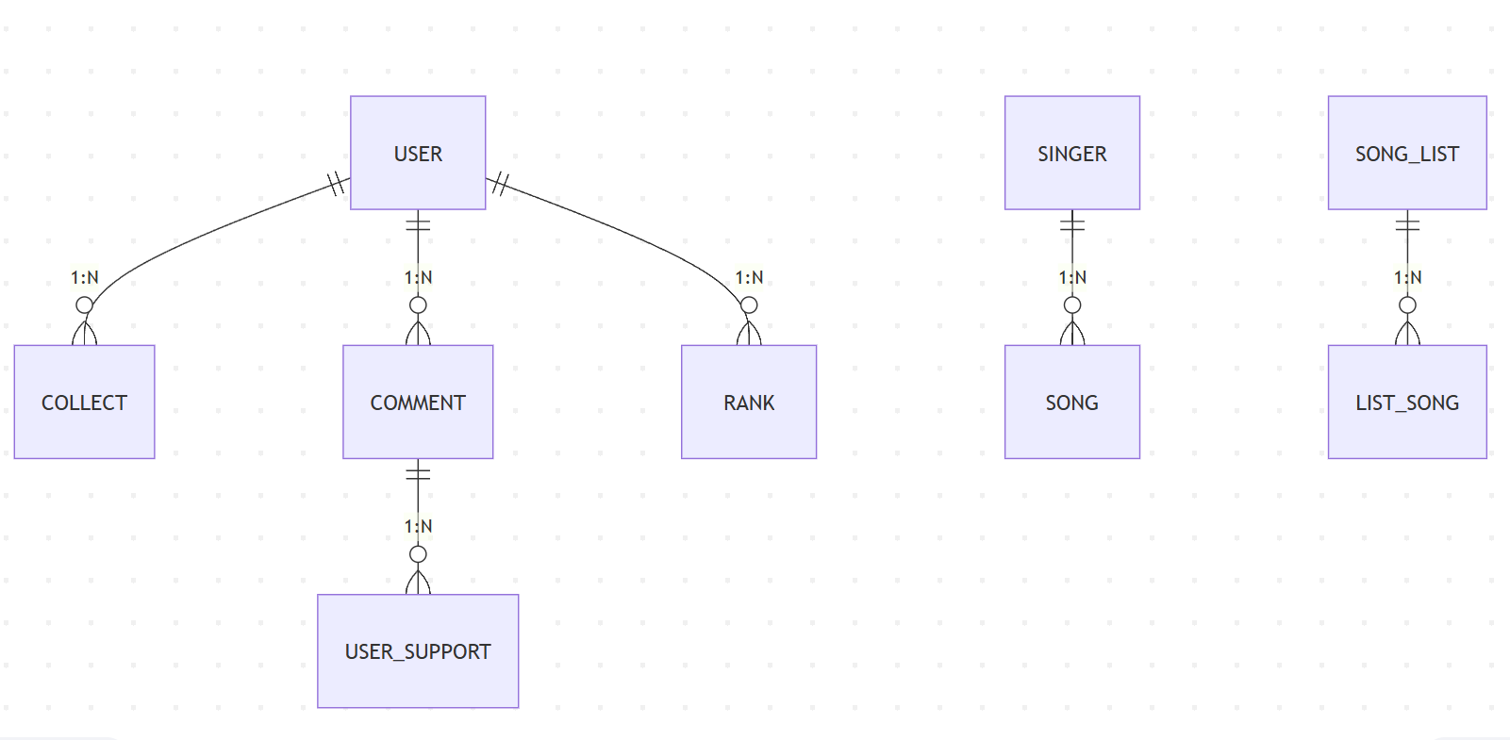

1.3用户群体及角色
对象 | 职责
用户 | 音乐发现与搜索  在线播放体验  个人收藏管理  社交互动（评论、点赞）  个人资料管理
歌手 | 上传歌曲
管理员 | 内容管理（CRUD操作）  用户管理和监控  数据统计和分析  系统配置管理

2. 产品的功能性需求

2.1 整体业务流程图／用例图
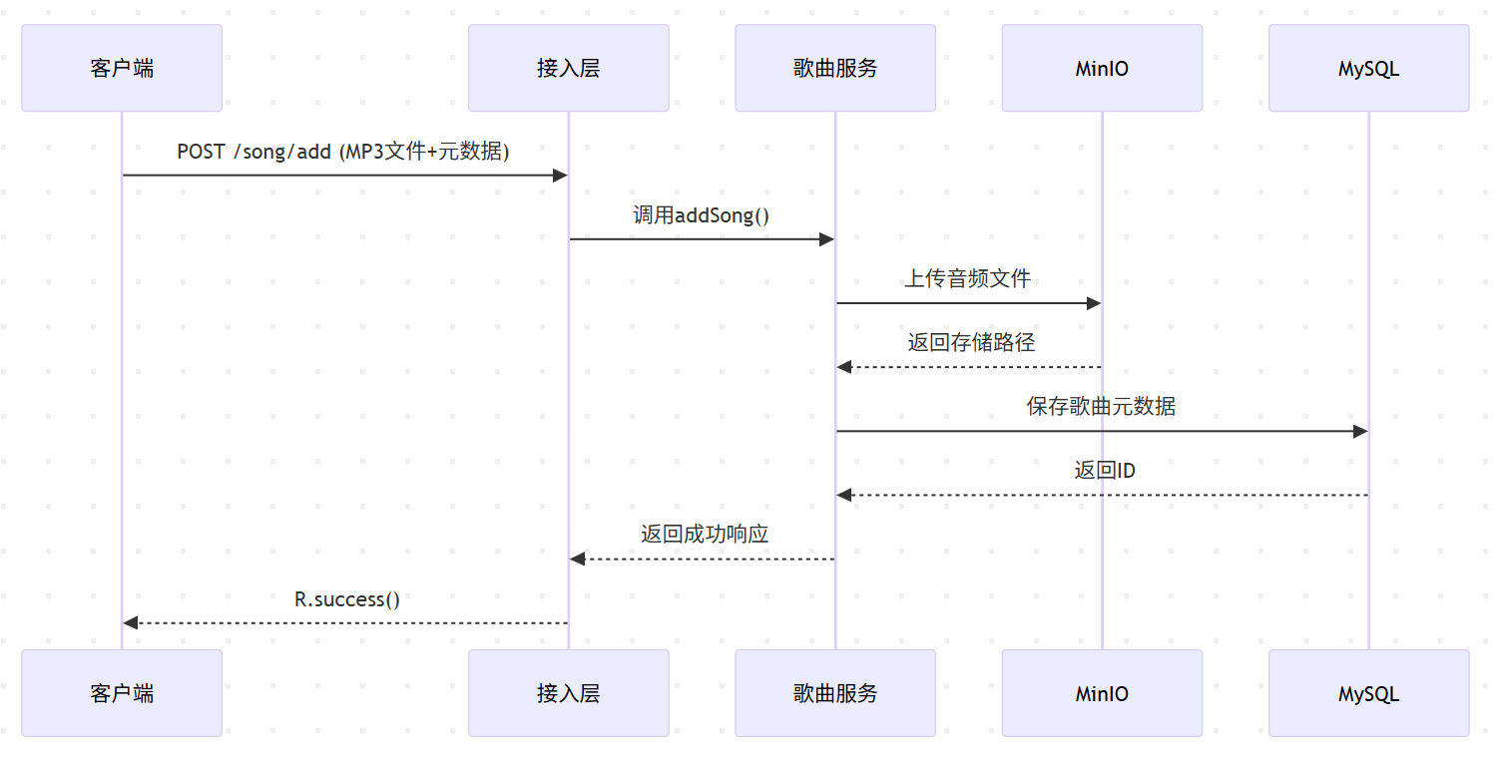
图1 歌曲上传流程图
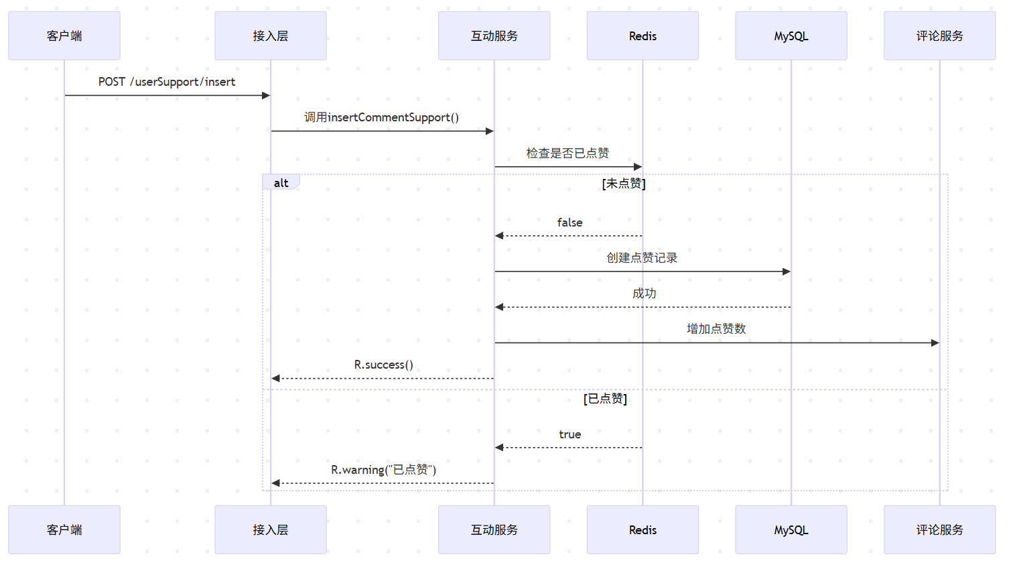
图2 用户点赞流程图

2.2 功能性需求分类
功能类别 | 子功能
歌曲 | 功能 歌曲播放
歌曲 | 功能 歌曲上传
歌曲 | …
用户 | 功能 用户点赞
用户 | 功能 用户登录
用户 | …
…

2.3 功能类别 A
见图

用例名称
用例编号
用例简介
优先级
前置条件
后置条件
操作流程 | 步骤 | 触发者 | 描述
扩展流程
例外流程
包含
假设
约束条件
输入及约束

2.4 功能类别 B
……

3. 产品的非功能性需求

3.1 用户界面需求
需求名称 | 详细要求
…

3.2 性能需求

3.3 产品质量需求
主要质量属性 | 详细要求
正确性 | 系统行为必须严格符合业务规则和用户期望。
健壮性 | 在非正常输入、环境变化或部分故障时，系统能够保持基本功能可用或优雅降级，不会崩溃或产生灾难性后果。
可靠性 | 系统在指定时间段内持续、稳定地提供正确服务的能力（高可用性、低故障率）。
性能，效率 | 系统响应迅速，资源利用率高，能处理高并发请求。
易用性 | 用户界面直观、操作简单、学习成本低，提供愉悦的用户体验。
清晰性 | 系统内部结构、代码、文档清晰易懂，便于开发、维护和扩展。
安全性 | 保护用户数据、系统资源和知识产权（音乐内容）免受未授权访问、使用、泄露、篡改和破坏。
可扩展性 | 系统能够方便地通过增加资源（水平扩展）或提升配置（垂直扩展）来应对用户增长、数据量增加和流量激增。
兼容性 | 系统能在多种目标环境（设备、操作系统、浏览器、版本）上正常运行。
可移植性 | 系统（或其部分组件）能够相对容易地迁移到不同的运行环境（如不同的云平台、服务器操作系统）。
…

3.4 其他需求
以下是该项目仍然需要的其他需求：
功能扩展
- 个性化推荐算法
- 社交分享功能
- 移动端适配
- 实时聊天功能
技术升级
- 微服务架构改造
- Docker容器化部署
- 分布式配置管理
- 监控告警系统
性能提升
- 引入消息队列
- 数据库读写分离
- 分布式缓存集群
- CDN内容分发

